医 保 简 报
第16期
香格里拉市医疗保障局 2021年4月7日
香格里拉市医疗保障局党组召开党史学习教育第一次集中学习会议

为深入学习贯彻习近平总书记在党史学习教育动员大会上的重要讲话精神，全面落实省、州、市关于党史学习教育部署要求，深刻领会和理解党史学习教育的重大意义，4月7日上午，我局党组书记、局长王成同志组织班子成员在局长办开展党史学习教育第一次集中学习会议。
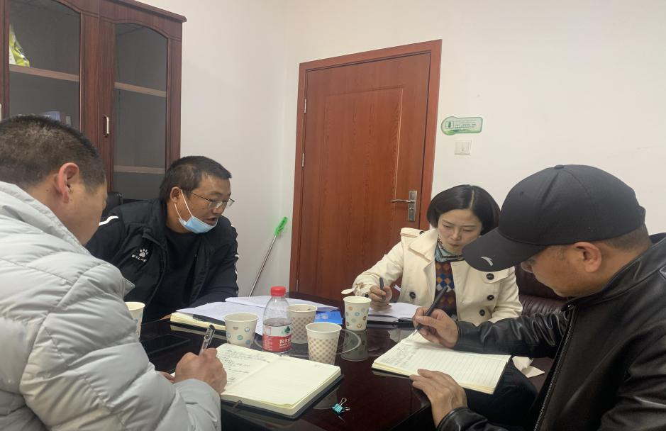
会上，党组书记、局长王成同志带领大家学习中共香格里拉市委关于印发《关于开展党史学习教育的实施方案》的通知（香发[2021]14号）文件精神，要求成立以局长本人为组长，两名党组成员、副局长杨艳珍、唐学军及下属医疗保险管理局局长彭正光为副组长，各科室负责人为成员的领导小组，组成学习工作专班，加强组织领导。局长要求，领导小组要按照责任分工抓落实，坚持主要领导亲自抓、负总责，分管领导具体负责、直接抓，层层抓落实。坚持领导班子先学先行，在全局中起带头作用，形成了全体人员上下推进学习贯彻落实工作的强大合力。并要求结合我局工作实际，拟定实施方案。将本次学习的指导思想、主要目标、学习内容、工作安排结合我局实际，进行了进一步的细化。
随后，围绕“深入学习铭记中国共产党百年奋斗的光辉历程”、“深入学习认识中国共产党为国家和民族作出的伟大贡献”、“深入学习感悟中国共产党始终不渝为人民的初心宗旨”、“深入学习掌握中国共产党推进马克思主义中国化形成的重大理论成果”、“深入学习传承中国共产党在长期奋斗中铸就的伟大精神”、“深入学习领会中国共产党成功推进革命、建设、改革的宝贵经验”六个主题内容，各班子成员依次作交流发言，深刻铭记我们党走过的光辉历程、付出的巨大牺牲、展现的巨大勇气、彰显的巨大力量,深刻认识中国共产党的领导、中国特色社会主义道路是历史的选择、人民的选择,不断增强继往开来走好新时代长征路的自觉性坚定性。
最后，局长要求一要提高政治站位，准确把握各级动员会议精神，迅速启动学习教育，局党组承担主体责任，成立党史学习教育领导小组和工作专班，把党史学习教育作为一项重大政治任务来抓，党组成员履行“一岗双责”，对各自分管领域负责，各科室负责人对本科室负责，加强督促指导，抓好贯彻落实；二要准确把握学习教育的重点内容，认真对照原文学习，坚持领导带头学，理论中心组带支部学，进而辐射全员学，抓好领导干部这个重点，示范带动学习教育深入开展，坚持学习党史与学习新中国史、改革开放史、社会主义发展史相贯通，聚焦中国共产党为什么“能”、马克思主义为什么“行”、中国特色社会主义为什么“好”，创新学习方式方法，深化对党的历史的系统把握，不断从学习教育中汲取前进动力；三要充分丰富学习教育的活动形式，将党建与业务工作融合，依托“三会一课”，围绕庆祝建党100周年主题，把为民办实事活动作为具体载体，开展生动活泼、富有成效的活动，加深党员干部对党史的理解认识，调动广大干部职工参与党史学习教育的积极性，共同感悟共产党人的初心使命；四要把学习教育同医保工作紧密结合，全面贯彻新发展理念，不断推进全局作风建设、制度建设和文化建设，把党史学习教育同深入贯彻习近平新时代中国特色社会主义思想结合，同学习贯彻党的十九届五中全会精神结合，同习近平总书记考察云南重要讲话精神结合，同中央第七次西藏工作座谈会精神结合，同全市医保工作结合，同医保各项政策落实、活动开展、基金监管、服务群众等各项工作结合，深化医保制度体系和服务体系建设，提升医保治理现代化水平，更好服务于人民群众。
通过集中学习，大家对党中央开展党史学习教育的重大意义、学习重点和方式方法等有了更加深刻的理解和把握，更加清醒的认识到开展党史学习教育是党的政治生活中的一件大事，更加自觉的提高思想站位，以扎扎实实的学习态度确保高标准高质量完成党史学习教育各项任务。

